O CHAMADO DE UM PROFETA

1. Deus escolhe profetas para serem Seus porta-vozes
- O chamado profético é uma convocação divina, na qual Deus escolhe pessoas para transmitir Sua mensagem.
- O Espírito Santo capacita os profetas para orientar, corrigir, repreender e conduzir o povo.
- O chamado não parte da iniciativa humana: é Deus quem toma a iniciativa.
- Muitas vezes, a mensagem profética exige coragem e envolve sacrifícios pessoais.
Essencial: O profeta não fala por autoridade própria, mas transmite a mensagem recebida de Deus.

2. Deus chama profetas em momentos históricos específicos
Cada profeta recebeu uma missão de acordo com as necessidades espirituais de seu tempo.
Profeta | Contexto e missão
Abraão | Chamado em um período de idolatria e paganismo; atuou como intercessor.
Elias | Combateu a adoração a Baal e chamou Israel ao arrependimento.
Isaías | Profetizou durante a ameaça do Império Assírio contra Judá.
Daniel | Exerceu seu ministério durante os impérios da Babilônia e da Pérsia.
João Batista | Anunciou a chegada do Messias.
Ellen G. White | Recebeu sua primeira visão após o desapontamento milerita, trazendo esperança e encorajamento.
Essencial: Deus levanta mensageiros de acordo com as necessidades de cada época.

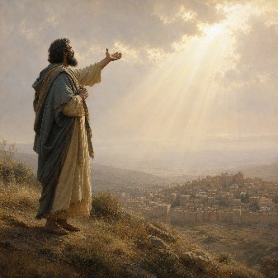
3. As três mensagens centrais dos profetas

Juízo
Deus adverte Seu povo sobre as consequências da rebelião, da idolatria e da injustiça, especialmente diante da quebra da aliança.

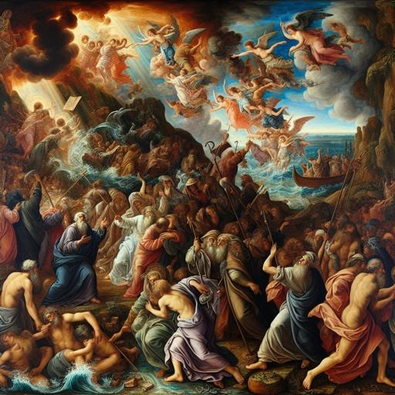
Salvação
Deus oferece esperança e libertação àqueles que se arrependem e permanecem fiéis.

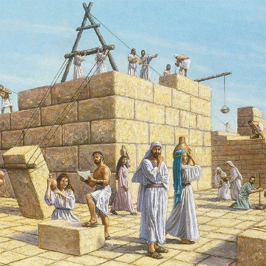
Restauração
Deus promete o retorno do exílio, a reconstrução de Jerusalém e do templo, a renovação espiritual e, finalmente, a vinda do Messias.
Essencial: A mensagem profética não se limita às advertências. Ela também apresenta o amor de Deus, o perdão e a esperança de restauração.

4. A primeira visão de Ellen G. White
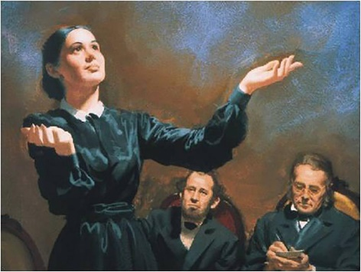
Em dezembro de 1844, após o desapontamento milerita, Ellen G. White recebeu sua primeira visão enquanto orava com um grupo de mulheres desanimadas.
Na visão:
- O povo do advento caminhava por uma vereda estreita em direção ao Céu.
- Uma grande luz iluminava o caminho atrás do grupo.
- Jesus caminhava à frente, e aqueles que mantinham os olhos fixos nEle permaneciam no caminho.
- Os que desviavam o olhar de Cristo caíam no mundo escuro abaixo.
A visão trouxe conforto e esperança aos crentes desanimados e marcou o início de seu ministério profético.
Três ensinamentos principais da visão:
- A segunda vinda de Cristo: manter viva a esperança no retorno de Jesus.
- A história profética: reconhecer o lugar do povo de Deus no plano divino.
- Jesus no centro da vida: manter os olhos fixos em Cristo, Senhor e Salvador.
Essencial: A primeira visão de Ellen White reforçou a importância da fidelidade a Cristo e da esperança na segunda vinda.

5. Aplicação espiritual para nossa vida
- O chamado de Deus exige disposição para obedecer, mesmo diante das dificuldades.
- Conhecer o contexto histórico ajuda a compreender e aplicar as mensagens bíblicas.
- A fidelidade a Deus envolve justiça, misericórdia e compromisso espiritual.
- O juízo deve ser compreendido junto com a salvação e a restauração.
- Manter os olhos fixos em Jesus é fundamental para permanecer firme na fé.
MENSAGEM CENTRAL DA LIÇÃO
Deus chama pessoas para transmitir Sua mensagem em momentos específicos da história. Por meio dos profetas, Ele adverte sobre o pecado, oferece salvação e promete restauração. O chamado profético de Ellen G. White, segundo a compreensão adventista, reforça a esperança na segunda vinda de Cristo e a necessidade de manter os olhos fixos nEle.
Texto bíblico para reflexão: Miqueias 3:8 — o profeta declara estar cheio do poder do Espírito do Senhor, de justiça e de força para denunciar o pecado de Israel.
Esse é o ponto central que conecta toda a lição: o chamado divino, a mensagem profética e a fidelidade a Deus.

